出海签证与招聘平台产品需求文档 (PRD)

1. 产品概述

1.1. 产品定位与目标
本产品是一个垂直领域的综合服务平台，旨在连接全球蓝领工人、海外雇主（以欧洲为主）和专业签证服务商。平台致力于解决当前市场中信息不对称、流程复杂、信任缺失的核心痛点，为三方用户创造一个透明、高效、安全的服务与交易环境。
核心价值主张:
- 对工人/求职者: 提供一个清晰、简单、安全的海外求职与签证办理通道，降低出海门槛。
- 对企业/雇主: 打造一个高效、精准的海外蓝领人才招聘渠道，并提供签证流程协助。
- 对签证服务商: 提供稳定的客户流量来源和标准化的在线案件管理工具，提升服务效率。

1.2. 目标用户画像
角色 | 核心特征 | 痛点与需求
蓝领工人/求职者 | - 年龄：25-45岁  - 职业：厨师、建筑工、护理、电工等  - 特点：技能扎实，但语言、信息渠道、流程熟悉度有限 | - 痛点: 信息不对称、流程繁琐、语言障碍、担心费用安全、害怕被骗。  - 需求: 真实可靠的职位、清晰透明的办理流程、实时的进度反馈、安全的资金保障。
企业/雇主 | - 类型：海外餐厅、建筑公司、工厂、护理机构等  - 地点：以德国等欧洲国家为主  - 特点：有用工缺口，但缺乏高效的跨国招聘渠道 | - 痛点: 招聘渠道有限、候选人筛选难、签证流程不熟、跨国沟通成本高。  - 需求: 发布招聘信息、高效筛选匹配的候选人、获得签证办理协助。
签证服务商 | - 类型：持牌移民律师、签证中介、咨询公司  - 特点：具备专业资质，但获客方式传统  - 地点：分布在全球各地，以目标国家为主 | - 痛点: 获客成本高、案件管理混乱、客户沟通效率低、服务流程非标。  - 需求: 稳定的客户来源、标准化的案件管理工具、便捷的在线沟通与材料审核。

1.3. 产品路线图 (Roadmap)
MVP (P0)  核心目标: 验证核心业务闭环  - 用户认证与角色体系  - 工人签证申请流程 (浏览、申请、支付、进度)  - 服务商发布服务与案件管理  - 基础聊天与支付功能 | V1.0 (P1)  核心目标: 完善招聘与信任体系  - 企业招聘功能闭环  - 简历与人才中心  - AI 助手核心功能  - 双向评价与投诉系统 | V1.5 (P2)  核心目标: 提升服务深度与用户粘性  - 行前准备与到达后支持  - 数据驱动的智能推荐优化  - 高级筛选与批量操作  - 社区与增值服务探索

2. 全局功能与设计

2.1. 总体信息架构
平台采用模块化设计，以用户角色为中心组织功能。客户端与服务端通过 API 进行数据交互。
高层架构图:
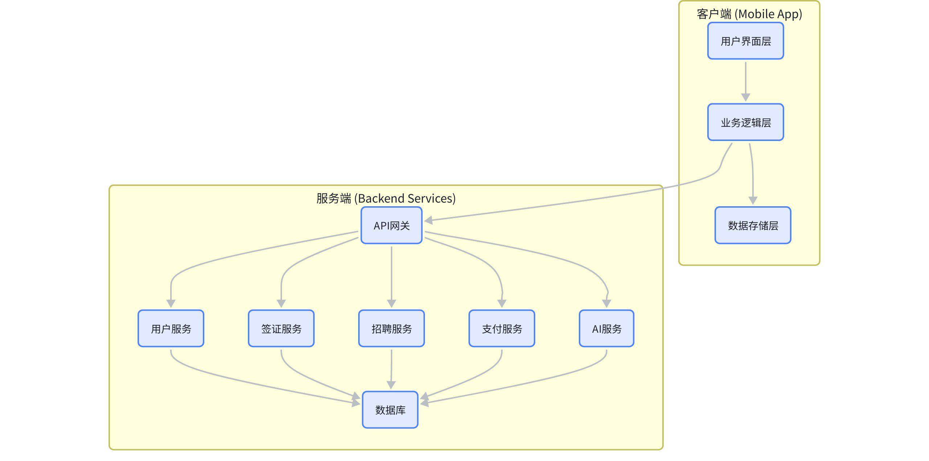

2.2. 设计原则
- 移动端优先: 所有界面首先考虑在移动设备上的体验，保证操作便捷。
- 简化操作: 核心流程（如申请、投递）控制在3-4步内完成，避免用户迷失。
- 视觉化引导: 广泛使用图标、颜色编码、进度条和时间轴，降低用户的认知负荷。
- AI 辅助: AI 助手贯穿整个用户旅程，提供从决策支持到处境帮助的全方位智能服务。
- 双语支持: 默认支持中文（简体）和英文，所有用户生成内容（UGC）和平台内容均需支持双语录入与展示。

2.3. 优先级定义
优先级 | 定义 | 说明
P0 | 核心功能 (MVP) | 缺少该功能会导致核心业务流程无法闭环，产品无法上线。例如：登录、支付、申请。
P1 | 重要功能 (V1.0) | 对提升核心用户体验至关重要，能显著增强产品竞争力。例如：招聘功能、双向评价。
P2 | 优化功能 (V1.5+) | 用于提升用户粘性、运营效率或扩展服务范围的锦上添花的功能。例如：数据导出、离线模式。

3. 用户认证与角色 (P0)

3.1. 目标与价值
建立安全可靠的用户身份体系，清晰区分三类用户角色，并引导其进入相应的功能模块。

3.2. 页面与组件清单
- 启动页
- 登录/注册页
- 角色选择页
- 【补】服务商/企业资质认证页
- 【补】认证审核状态页

3.3. 核心功能与交互

3.3.1. 登录/注册
- 手机号+验证码为主要登录方式，符合蓝领用户使用习惯。
- 邮箱+密码作为备选。
- 支持 Google、Apple、微信 等第三方平台授权登录，简化注册流程。
- 注册时必须同意《用户协议》和《隐私政策》。

3.3.2. 角色选择
- 新用户首次登录后，必须选择一个主角色：工人/求职者、服务商或企业/雇主。
- 选择“工人/求职者”后，直接进入App首页。
- 选择“服务商”或“企业/雇主”后，强制进入资质认证流程。认证通过前，其核心功能（如发布服务、招聘）将被限制。

3.3.3. 资质认证 (服务商/企业)
- 目标: 确保平台上的服务商和企业真实、合法，是建立平台信任的基础。
- 服务商认证表单:
- 企业信息: 公司全称、营业执照（上传）、统一社会信用代码。
- 运营信息: 法人代表姓名、法人身份证（上传）、公司官网（选填）。
- 服务资质: 相关行业的许可证或牌照（如移民顾问牌照，上传）。
- 联系方式: 官方联系人、联系电话、邮箱。
- 企业认证表单:
- 企业信息: 公司全称、营业执照（上传）、所在国家/地区。
- 联系人信息: HR负责人姓名、联系电话、邮箱。
- 认证审核状态页:
- 审核中: 提示“资质信息已提交，预计1-3个工作日完成审核”。
- 审核通过: 提示“恭喜您，资质认证已通过”，并解锁相关功能。
- 审核拒绝: 明确展示拒绝原因（如“营业执照不清晰”、“许可证已过期”），并提供重新提交的入口。

3.4. 边界与异常
- 验证码: 发送失败、接收超时、输入错误次数限制（如5次/小时）。
- 认证失败: 认证信息被拒绝后，用户可以修改并重新提交，平台记录每次提交和审核结果。
- 角色切换: 用户可在“个人中心”切换身份，但切换至服务商/企业若未认证，仍需先完成认证。

3.5. 验收标准
- 用户可以通过手机号/邮箱/第三方成功登录和注册。
- 新用户登录后能看到角色选择页，并根据选择进入不同路径。
- 服务商/企业用户可以完整填写认证信息并提交审核。
- 用户可以清晰地看到自己的认证状态（审核中/通过/拒绝）及原因。
- 认证未通过时，相关功能（发布服务/招聘）应被锁定。

3.6. 埋点与指标
- 注册转化率: (完成注册用户数 / 进入注册页用户数) * 100%
- 各角色选择占比: 工人/服务商/企业选择的用户数。
- 认证提交率: (提交认证用户数 / 进入认证页用户数) * 100%
- 一次性认证通过率: (一次性通过认证的用户数 / 提交认证总用户数) * 100%

4. 签证服务 (P0)

4.1. 目标与价值
为用户提供清晰、全面、可信的签证服务信息，帮助用户做出购买决策，并完成在线申请的核心动作。

4.2. 页面与组件清单
- 服务列表页
- 服务详情页
- 申请流程页 (三步)
- 【补】材料上传页 (含示例与指引)
- 【补】进度跟踪页 (使馆阶段细化)

4.3. 核心功能与交互

4.3.1. 服务列表与详情
- 服务卡片 (列表页): 需突出 服务商Logo、认证标识、服务标题、核心卖点标签、关键信息(价格/周期)和评分，信息层级清晰，便于快速比较。
- 服务详情页:
- 使用 Tab 结构组织内容：服务详情、服务商信息、用户评价。
- 套餐对比表: 以表格清晰展示不同套餐（基础/标准/尊享）的服务项目差异和价格。
- 服务流程: 使用 时间轴 视觉化呈现从咨询到获签的每一个步骤和预计耗时。
- 所需材料清单: 分类展示（如基础、学历、工作），并为每项材料提供点击查看示例图片、详细要求和常见问题的交互。这是为了解决蓝领用户对材料规格不熟的痛点。

4.3.2. 签证申请流程
- 申请三步：将复杂的申请过程简化为“1.填写信息 → 2.上传材料 → 3.确认支付”三个明确步骤，并提供顶部步骤指示器，让用户时刻了解所处阶段。
- 签证申请三步流程图:
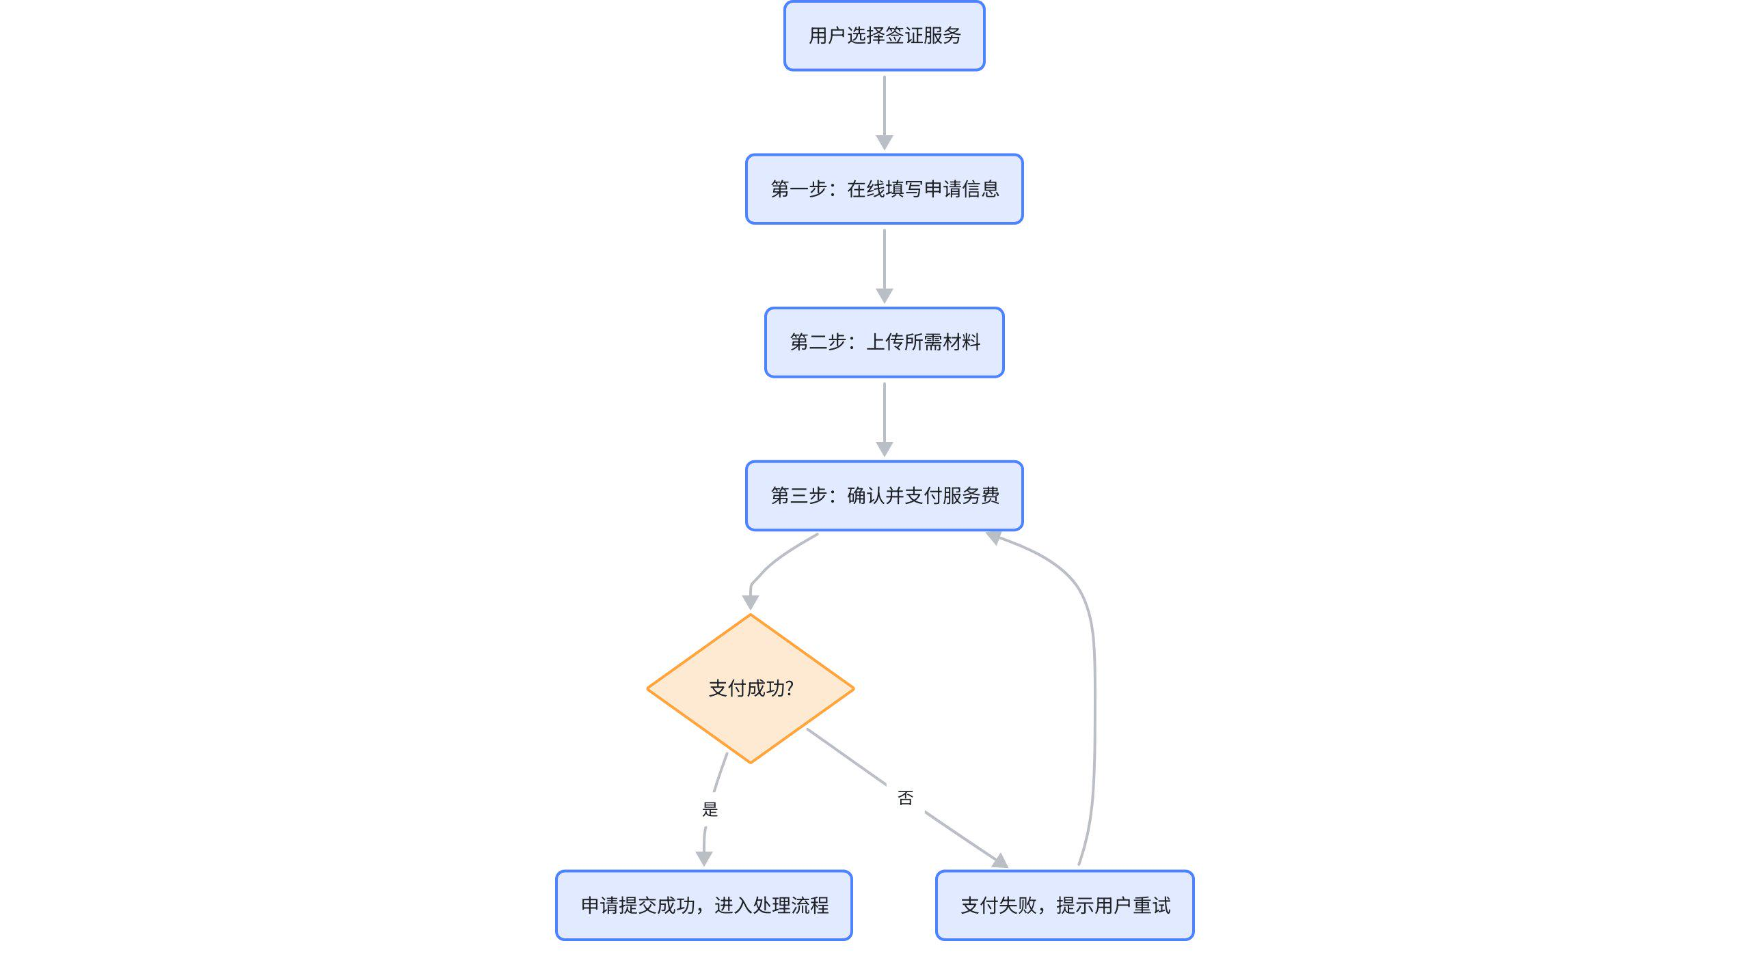

4.3.3. 材料分阶段收集与指引 (P1 体验优化)
- 目标: 减轻用户一次性面对大量材料清单的心理压力。
- 交互:
- 系统引导用户分阶段上传材料。首先是易于获取的基础材料（如护照、身份证），完成后再解锁下一阶段（如工作证明、学历认证）。
- 每一项材料都配有拍照指引（如“请将护照完整放入框内，确保文字清晰无反光”）和标准示例预览。
- 材料分阶段收集流程图:
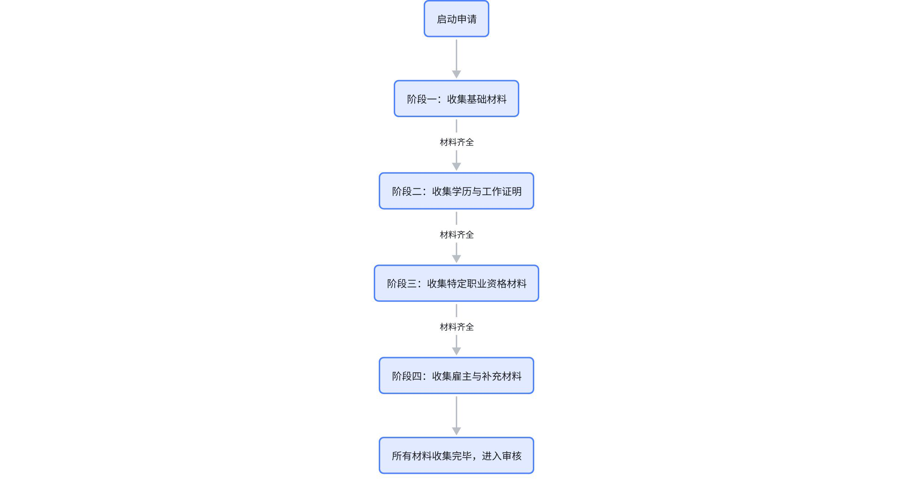

4.3.4. 申请进度跟踪
- 时间轴视图: 从“已提交”到“已获签”，用时间轴清晰展示申请的每一个状态节点。
- 使馆阶段细化 (P1): 将“使馆审核”这个漫长的黑盒阶段细化为 “材料递交” → “使馆审核中” → “面签预约通知” → “面签完成” → “等待最终结果” 等子节点，并给出每个阶段的预计等待时间，有效缓解用户焦虑。

4.4. 边界与异常
- 服务信息变更: 服务商修改服务价格或内容后，已下单用户不受影响，但收藏该服务的用户会收到价格变动提醒。
- 材料审核: 服务商审核用户上传的材料，若不合格，可标记为“需修改”，并填写具体驳回原因（如“照片背景非纯色”）。用户App端收到通知，可重新上传。

4.5. 验收标准
- 用户可以流畅地浏览服务列表和详情，信息展示符合设计。
- 套餐对比表、服务流程时间轴、材料清单能够正确渲染。
- 用户可以点击材料项查看示例和要求。
- 申请流程的三步操作连贯，可以成功创建申请订单。
- 材料上传功能支持拍照和相册选择，并能正确显示上传状态。
- 进度跟踪页面能根据订单状态显示正确的时间轴节点。

4.6. 埋点与指标
- 服务详情页转化率: (创建订单用户数 / 访问服务详情页用户数) * 100%
- 各申请步骤流失率: 分析用户在“填写信息”、“上传材料”、“确认支付”三个步骤的流失情况。
- 材料一次性通过率: (首次上传即审核通过的材料数 / 总上传材料数) * 100%

5. 订单与支付 (P0)

5.1. 目标与价值
提供安全、可靠、流畅的支付体验，完成商业闭环。同时处理支付过程中的各种异常情况，保障用户和平台的利益。

5.2. 页面与组件清单
- 订单确认页
- 支付方式选择
- 【补】支付成功/失败页
- 订单列表页
- 订单详情页

5.3. 核心功能与交互

5.3.1. 订单创建与确认
- 用户在服务详情页点击“立即申请”并完成信息填写后，系统生成一个“待支付”订单。
- 订单确认页清晰列出：服务名称、服务商、套餐类型、服务费用明细、优惠金额（如有）、应付总额。

5.3.2. 支付流程
- 支持主流支付方式，如 支付宝、微信支付、信用卡/借记卡支付。
- 分期付款 (P1): 对于高客单价服务，可提供3、6、12期等分期选项。
- 用户选择支付方式后，跳转至相应的第三方支付平台完成支付。

5.3.3. 支付失败与异常处理
- 支付失败: 若支付未能成功（如余额不足、密码错误、网络问题），App内将展示支付失败页。
- 页面元素: 失败原因提示（如“支付遇到问题，请稍后重试”）、失败的订单信息、“重试支付”按钮和“选择其他方式”链接。
- 订单保留: 支付失败的订单状态仍为“待支付”，并为用户保留 24小时，超时后自动取消。
- 支付中断: 用户跳转到支付App后，长时间未操作或手动返回，回到商户App时，应主动向服务端查询支付状态，并根据结果展示相应页面（成功/失败/处理中）。
- 支付失败重试时序图:
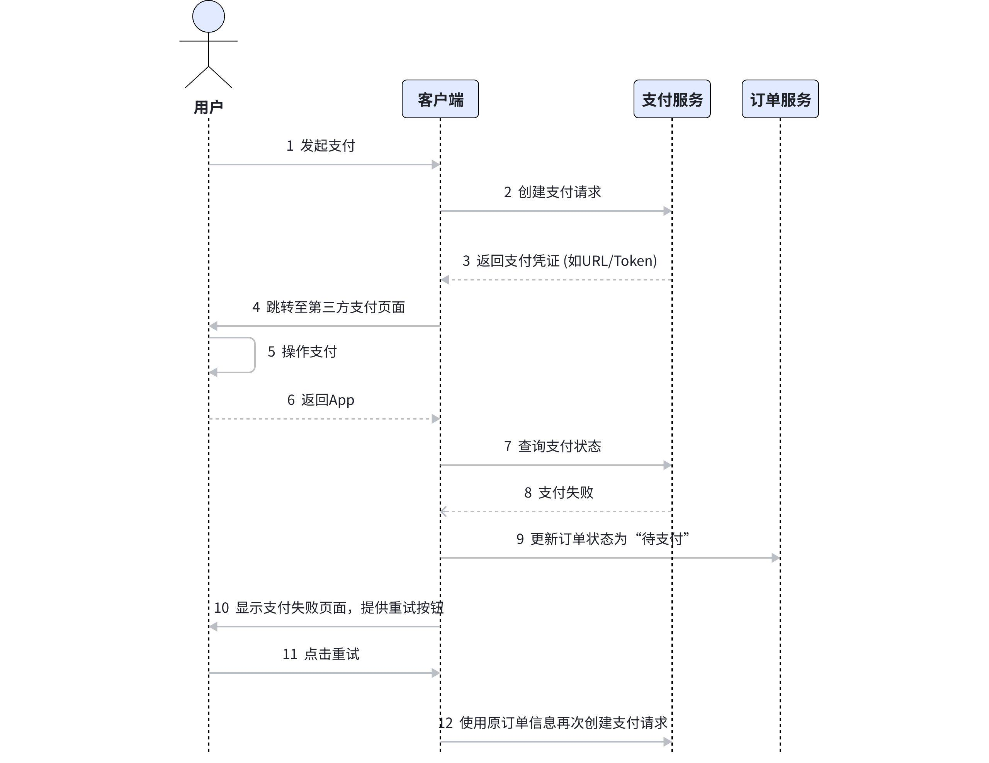

5.4. 边界与异常
- 重复支付: 后端需做幂等性校验，防止因客户端重试导致同一订单重复扣款。
- 退款流程: 用户可在订单详情页申请退款。退款流程（审核、部分退款、到账通知）需在后台管理系统中详细设计。
- 价格计算器 (P1): 在服务详情页提供一个价格计算器工具，用户选择不同服务项（如材料翻译、陪同面签），可实时估算总费用，增加价格透明度。

5.5. 验收标准
- 用户可以成功创建订单并进入支付流程。
- 支付成功后，订单状态自动更新为“处理中”，用户收到成功通知。
- 支付失败后，用户能看到失败页面，并能通过“重试”按钮重新发起支付。
- 待支付订单在24小时后被正确地自动取消。
- 订单列表和详情页能准确展示所有订单信息和状态。

5.6. 埋点与指标
- 支付成功率: (支付成功订单数 / 创建订单总数) * 100%
- 各支付方式占比: 分析用户对不同支付方式的偏好。
- 支付失败原因分析: 统计支付失败的类型（用户取消、余额不足、系统错误等）。

6. 招聘与求职 (P1)

6.1. 目标与价值
为企业和求职者搭建一个高效、真实、低成本的跨国招聘平台，补充和延伸签证服务。

6.2. 页面与组件清单
- 招聘列表页
- 招聘详情页
- 简历投递状态反馈
- 【补】个人发布招聘入口与表单
- 简历管理模块 (见下节)
- 企业中心 (含招聘管理)

6.3. 核心功能与交互

6.3.1. 职位浏览与投递
- 招聘列表: 以卡片流形式展示职位，关键信息（职位、薪资、地点、福利标签）一目了然。支持按国家、职位类型、薪资范围等多维度筛选和排序。
- 招聘详情: 全面展示职位描述、任职要求、薪资福利、公司信息和申请流程。
- 一键投递: 用户在职位详情页，若简历已完善，可点击“立即投递”一键发送简历。投递后按钮变为“已投递”，并有Toast提示成功。

6.3.2. 个人发布招聘 (P1)
- 目标: 满足个人雇主（如家庭招聘保姆、管家）的轻量级招聘需求。
- 入口: 在首页快捷入口和个人中心提供“发布招聘”入口。
- 简化表单: 相较于企业版，个人发布表单大大简化，仅需填写：
- 职位名称 (如: 住家保姆)
- 工作地点
- 薪资范围
- 工作描述 (简单描述工作内容和要求)
- 联系方式
- 身份验证: 个人发布者必须完成实名认证（身份证信息），以保证信息真实性。
- 视觉区分: 在招聘列表和详情页，个人发布的职位会有明确的“个人发布”标识，与“企业认证”职位区分开。

6.3.3. 面试邀约与时区确认
- 背景: 跨国招聘中，时差是沟通的一大障碍。
- 解决方案:
- 企业HR在向候选人发起面试邀约时，系统会自动检测双方所在时区。
- 系统会智能推荐几个对双方都合适的面试时间段（例如，北京时间晚上8点，即是柏林时间下午2点）。
- 候选人收到的邀约通知中，时间会自动转换为其本地时间，避免换算错误。
- 面试邀约时序图:
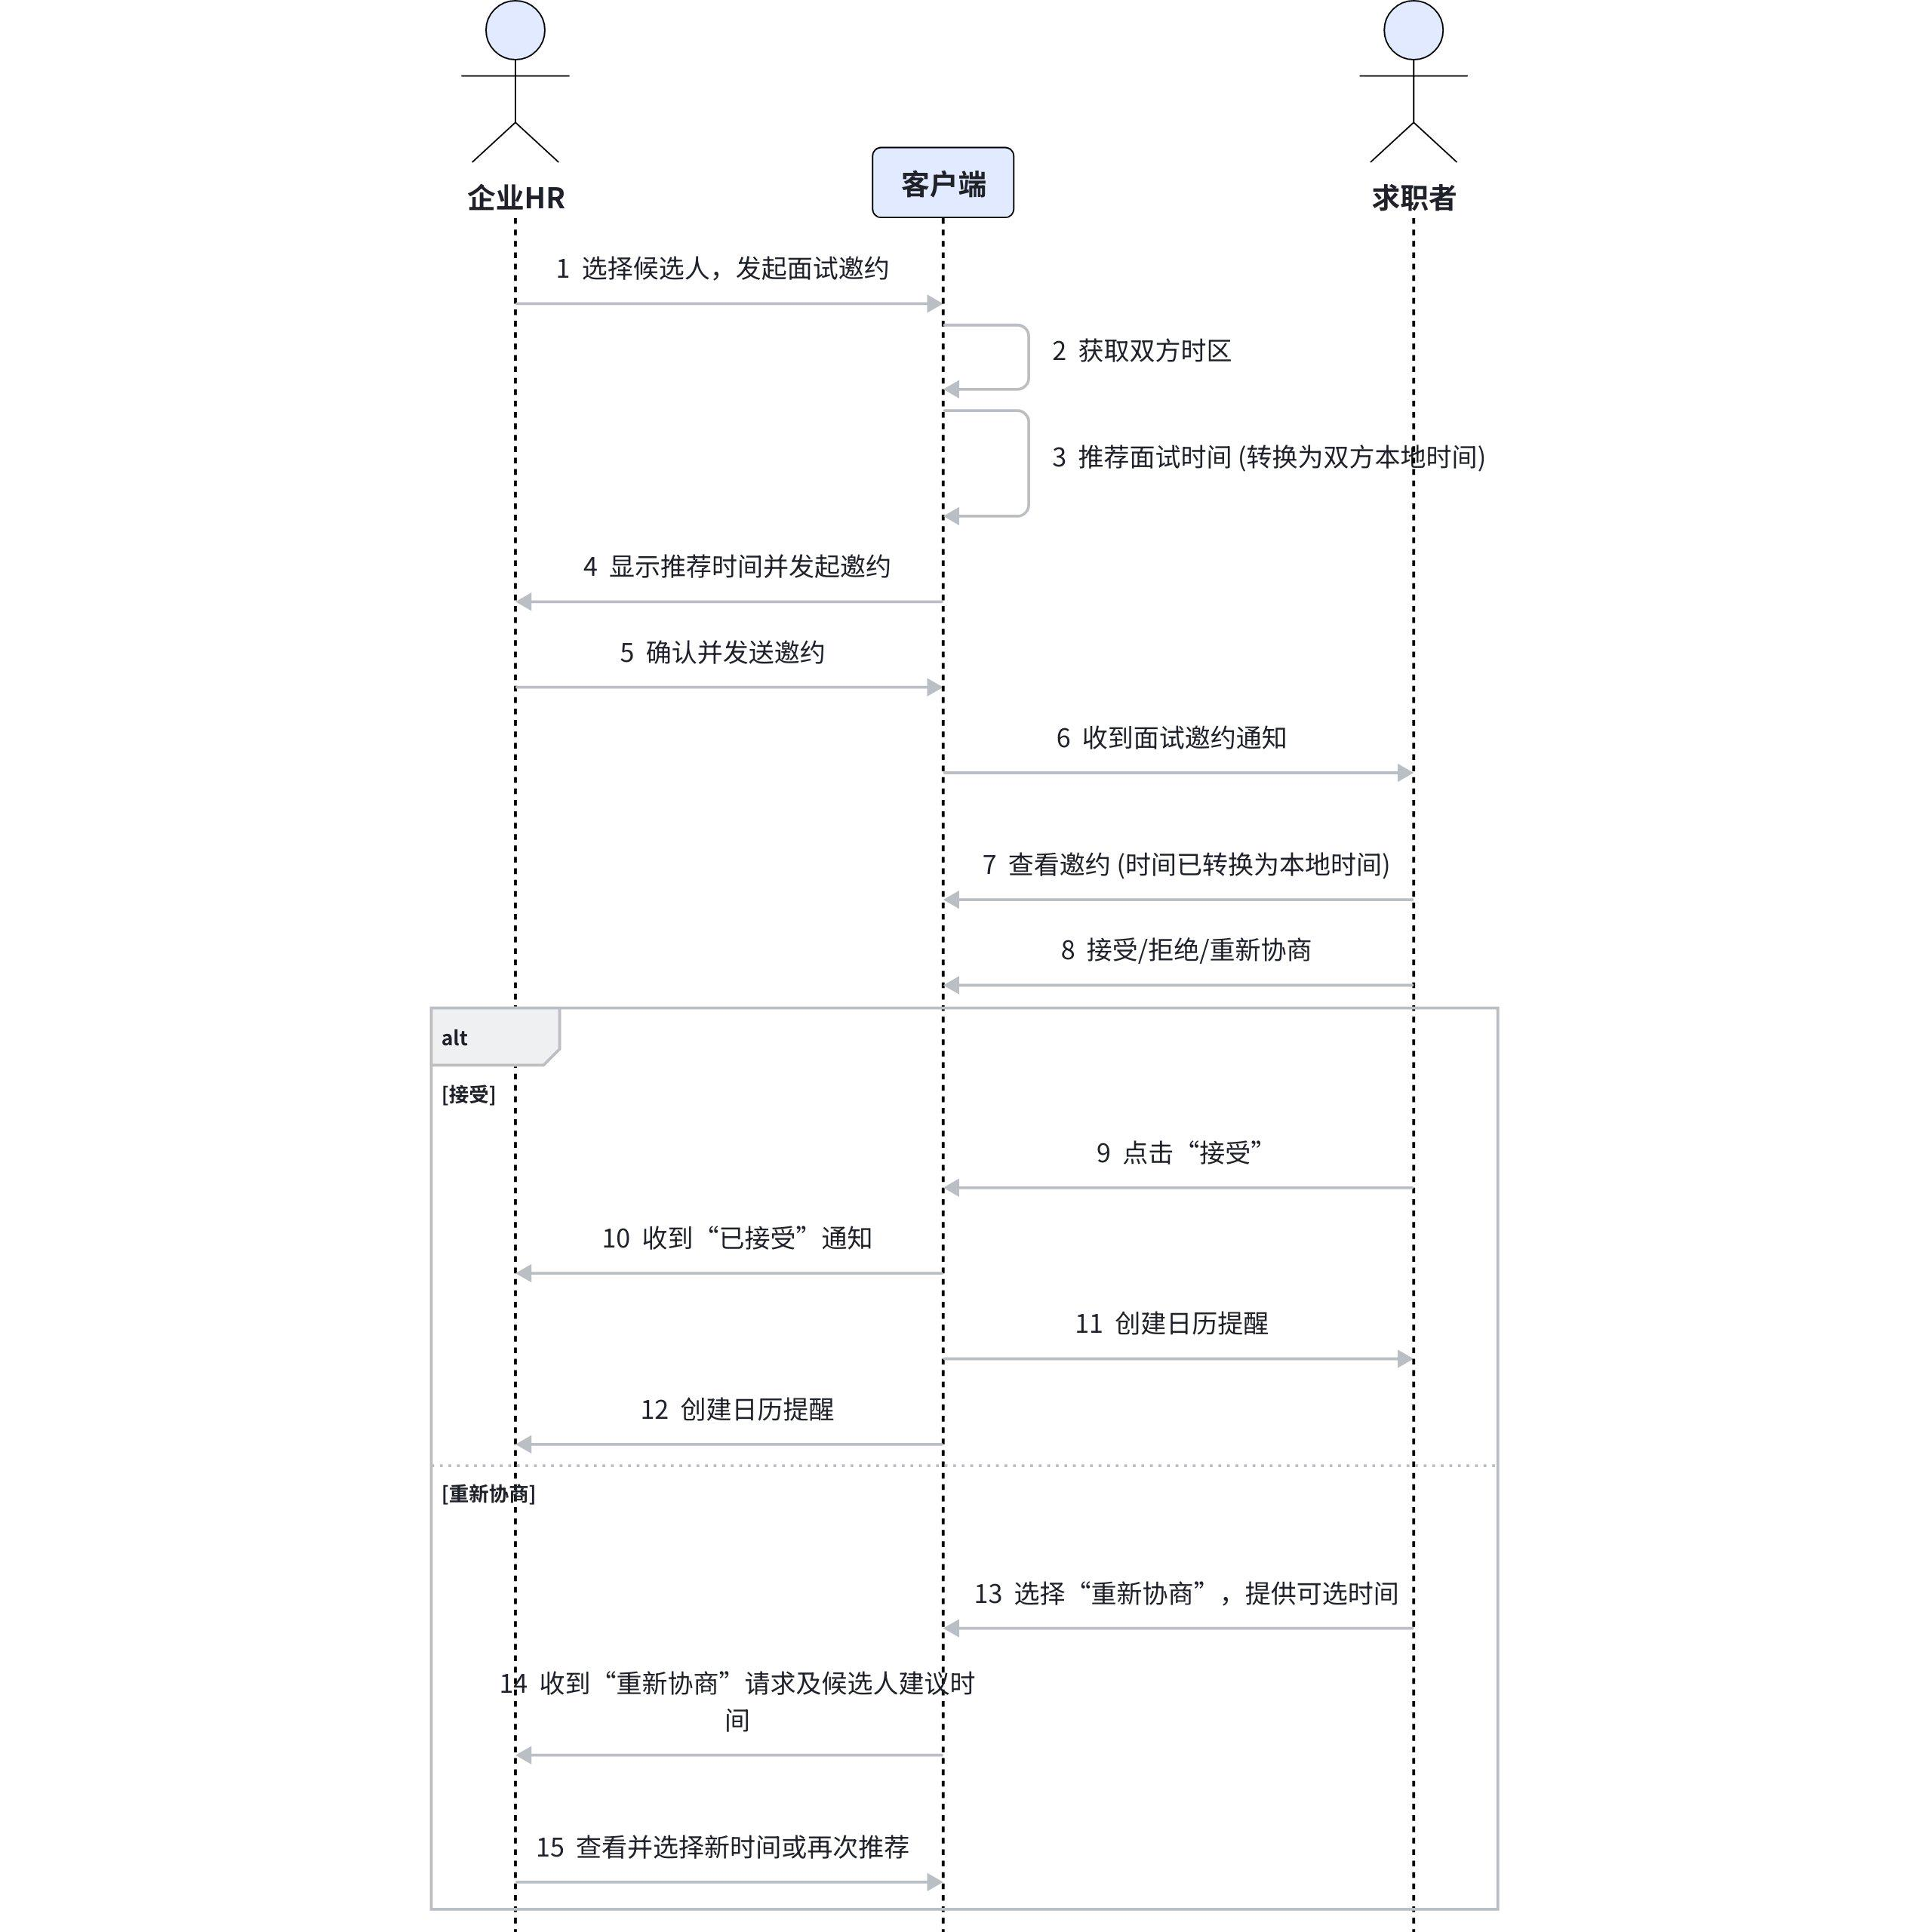

6.4. 边界与异常
- 职位信息审核: 所有发布的职位（无论是企业还是个人）都需要经过平台审核，杜绝虚假、欺诈信息。
- 简历隐私: 求职者可以设置简历的公开程度（公开、对认证企业开放、完全隐藏）。
- 投递反馈: 简历被HR查看、通过筛选、发出面试邀约、不合适等状态，都会通过系统通知实时反馈给求职者。

6.5. 验收标准
- 用户可以正常浏览、筛选、搜索招聘职位。
- 用户可以从招聘详情页成功投递简历。
- 个人用户可以通过简化流程发布招聘信息，并完成实名认证。
- 个人发布的职位在前端有明确的视觉标识。
- 企业HR在邀约面试时，系统能提供智能时间推荐。

6.6. 埋点与指标
- 职位投递率: (简历投递次数 / 职位详情页浏览次数) * 100%
- 个人/企业发布职位比例: 分析两类发布者的活跃度。
- 面试邀约接受率: (接受面试邀约数 / 发出面试邀约总数) * 100%

7. 简历管理 (P1)

7.1. 目标与价值
为求职者提供一个结构化、易于维护的在线简历工具，帮助他们更好地展示自身优势，提高求职成功率。

7.2. 页面与组件清单
- 简历主页
- 简历编辑页
- 简历预览页
- 【补】数据导出功能 (PDF格式)

7.3. 核心功能与交互

7.3.1. 简历完整度引导
- 目的: 激励用户完善简历信息。
- 展现形式: 在简历管理页面顶部，使用一个醒目的圆形进度条和百分比（如“简历完整度 75%”）来量化简历质量。
- 智能提示: 进度条下方会给出具体建议，如“还差2项待完善：语言能力、技能证书”，并提供快速跳转链接。

7.3.2. 结构化简历模块
简历由以下标准化模块构成，用户可逐项填写和编辑：
- 基本信息: 姓名、性别、出生日期、国籍、联系方式、个人照片。
- 求职意向: 期望职位、期望国家/地区、期望薪资、到岗时间。
- 工作经历: 公司名称、职位、在职时间、工作内容描述。
- 教育经历: 学校、专业、学历、在校时间。
- 语言能力: 语种、熟练程度（如：德语 A2）。
- 技能证书: 证书名称、获取时间、颁发机构（可上传证书照片）。
- 自我评价: 一段文本，概括个人优势和职业规划。

7.3.3. 简历预览与导出 (P2)
- 在线预览: 提供一个“预览”功能，让用户看到自己的简历在HR视角下的最终样式。
- 数据导出: 提供“导出为PDF”功能，方便用户离线发送或打印。导出的PDF应有专业、美观的排版。

7.4. 边界与异常
- 信息真实性: 平台通过用户协议强调简历信息必须真实，并保留对虚假信息进行处罚的权利。
- 必填项校验: 核心信息（如姓名、联系方式、求职意向）为必填项，未填写时无法成功保存。

7.5. 验收标准
- 简历完整度进度条能根据用户填写情况动态更新。
- 所有简历模块均可正常编辑、保存和显示。
- 简历预览页面的样式与HR端看到的样式一致。
- 用户可以成功将简历导出为格式正确的PDF文件。

7.6. 埋点与指标
- 简历平均完整度: 衡量平台所有用户简历的整体质量。
- 各模块填写率: 分析哪些简历模块用户最不愿意填写，以便优化。
- 简历导出功能使用率: (使用导出功能的用户数 / 总用户数) * 100%

8. 信任与安全机制

8.1. 目标与价值
建立一个贯穿平台所有环节的信任与安全体系，是平台长期健康发展的基石。这包括用户间的信任，以及用户对平台本身的信任。

8.2. 页面与组件清单
- 【补】收藏管理页
- 【补】投诉入口与流程页
- 【补】双向评价体系
- 【补】隐私与合规中心
- 【补】紧急联系功能

8.3. 核心功能与交互

8.3.1. 收藏管理 (P0)
- 目标: 为用户提供一个管理感兴趣的服务和职位的地方。
- 页面结构: 在“我的”中心内，设立“我的收藏”页面，页面内使用 Tab 分为“签证服务”和“招聘职位”两类。
- 核心功能:
- 显示收藏的项目列表，包含关键信息和收藏时间。
- 支持批量管理模式，用户可以勾选多项，进行批量取消收藏操作。
- 价格变动提醒: 当收藏的服务价格发生变化（上调或下调）时，在该项目上显示一个醒目的标签（如“降价￥500”），并发送系统通知。

8.3.2. 投诉机制 (P0)
- 目标: 提供一个公正、透明的渠道，解决用户在使用过程中遇到的纠纷。
- 投诉入口: 在关键流程节点提供投诉入口，如订单详情页、聊天窗口（更多菜单内）、服务商/企业主页。
- 投诉流程:
- 发起投诉: 用户选择投诉类型（如：服务质量不符、虚假宣传、费用纠纷、恶意骚扰等），填写投诉理由，并上传证据（截图、文件、聊天记录等）。
- 平台介入: 系统自动创建投诉工单，并指派客服专员跟进。
- 双方质证: 客服联系双方，要求在规定时间内提供解释和证据。
- 平台仲裁: 平台根据双方提供的证据和平台规则，做出仲裁决定（如：警告、退款、封禁账号等）。
- 结果公示: 处理结果通知双方，并计入服务商/企业的信誉档案。
- 投诉处理闭环流程图:
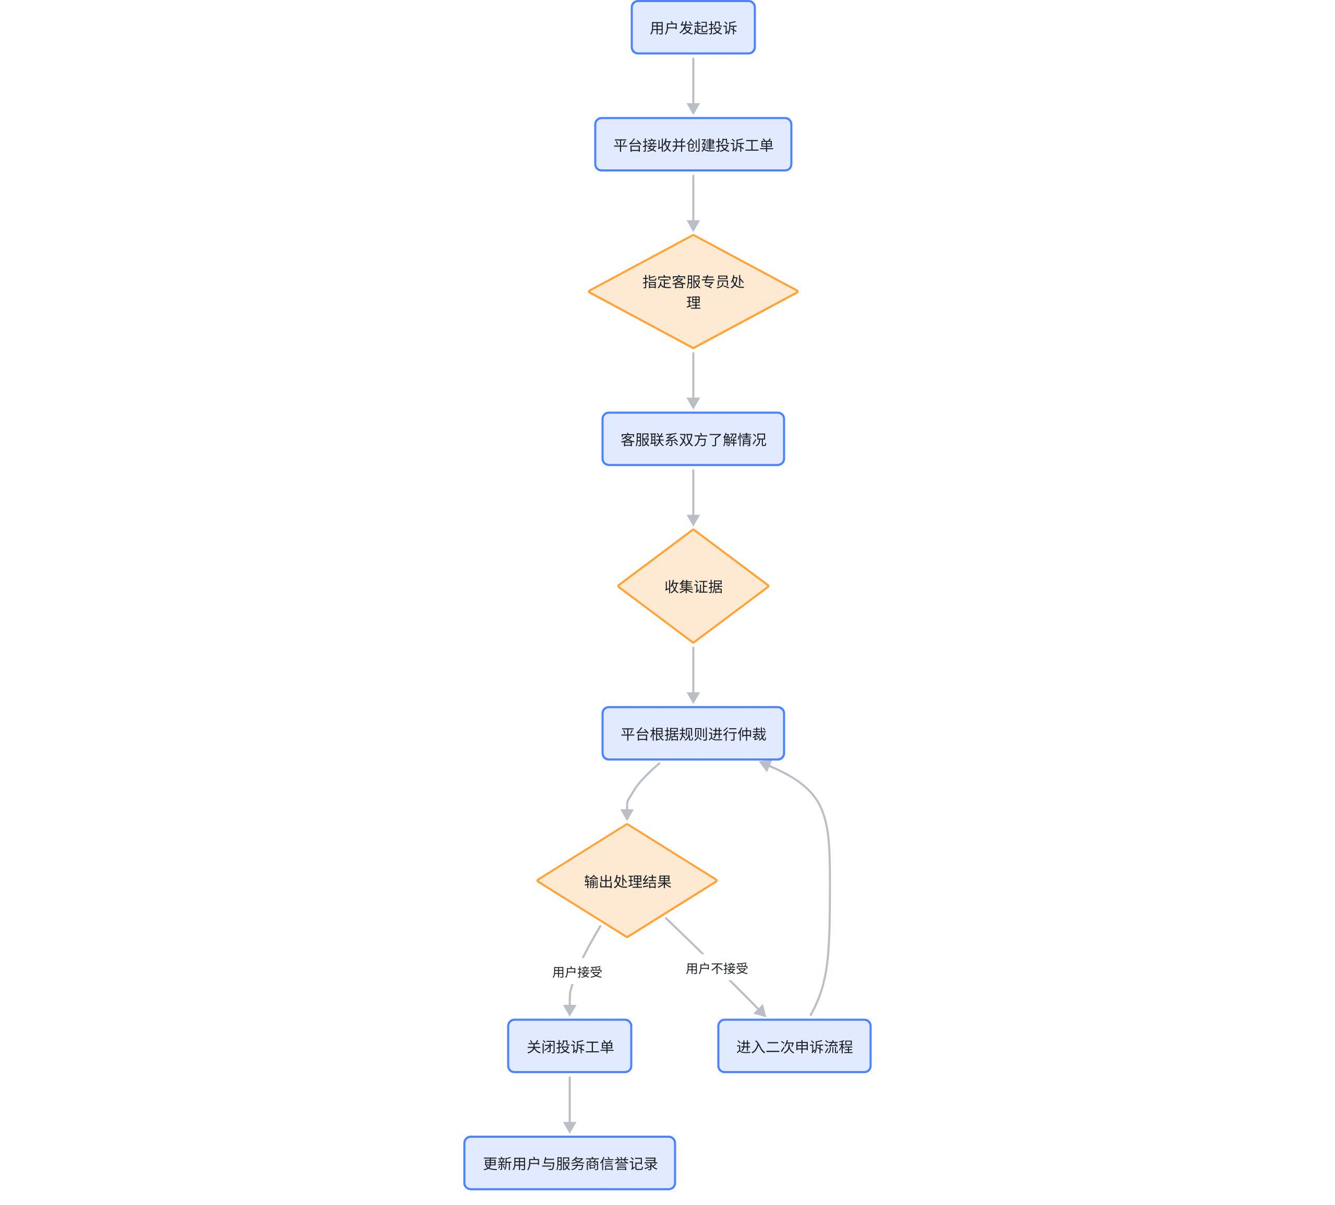

8.3.3. 双向评价体系 (P1)
- 目标: 建立更公平、全面的评价机制，约束平台各方行为。
- 评价主体:
- 工人/求职者 → 评价 服务商（服务质量）、企业（面试体验、职位真实性）。
- 服务商 → 评价 工人（客户配合度、材料真实性）。
- 企业 → 评价 求职者（面试表现、能力匹配度）。
- 评价展示:
- 对服务商/企业的评价会公开展示在其主页和详情页。
- 对工人/求职者的评价将作为其诚信标签的一部分，在申请服务或投递简历时，供对方参考（非公开分数，而是作为“配合度良好”、“诚信用户”等标签）。

8.3.4. 紧急联系与支持 (P1)
- 场景: 用户身处海外，遇到签证被扣、入境受阻、与雇主发生严重纠纷等紧急情况。
- 功能: 在App的醒目位置（如个人中心顶部）提供“紧急联系”按钮。
- 点击后:
- 提供 24小时紧急客服 的联系方式（电话/在线聊天）。
- 自动显示用户所在国家的中国大使馆/领事馆的联系电话和地址。
- 提供一份应急指南，指导用户如何应对常见紧急情况。

8.3.5. 隐私与数据合规 (P2)
- 目标: 保护用户数据隐私，满足全球（特别是欧盟）的数据保护法规要求。
- 功能:
- 隐私设置: 用户可以精细化控制个人信息的可见性，如简历对谁可见、是否在人才库中展示等。
- 数据导出: 用户有权在“设置”中导出自己的个人数据副本（如个人信息、订单历史），符合GDPR的“数据可携权”。
- 数据跨境说明: 在隐私政策中明确告知用户，其数据可能被存储在不同国家/地区的服务器上，并说明平台为此采取的安全措施。
- 离线可用性: 支持用户离线查看已缓存的申请进度、已下载的材料清单和聊天记录，应对网络不佳的环境。

8.4. 验收标准
- 收藏夹功能完善，可以正常添加、查看、取消收藏，并能收到价格变动提醒。
- 用户可以通过多个入口成功发起投诉，并上传证据。
- 交易或服务完成后，双方都能收到评价邀请，并可以提交评价。
- “紧急联系”功能可以正确显示客服和使馆信息。
- 用户可以在隐私中心找到数据导出选项，并能成功导出数据。

8.5. 埋点与指标
- 投诉率: (投诉工单总数 / 总订单数) * 100%
- 投诉解决时长: 从发起投诉到结案的平均时间。
- 双向评价完成率: (完成评价的用户数 / 收到评价邀请的用户数) * 100%

9. 增值服务与支持 (P2)

9.1. 目标与价值
超越单一的签证和招聘服务，提供贯穿用户出国前后的全链路支持，从而提升用户生命周期价值（LTV）和平台粘性。

9.2. 页面与组件清单
- 【补】行前准备清单页
- 【补】到达后支持服务页
- 【补】AI助手占位页的深化设计

9.3. 核心功能与交互

9.3.1. 行前准备指导
- 触发时机: 用户获得签证后，系统自动为其开启“行前准备”模块。
- 功能形式: 一个交互式的 Checklist（清单）。
- 清单内容:
- 机票预订: 提示购买机票，并可链接到合作票务平台。
- 住宿安排: 提醒预订临时住宿。
- 保险购买: 推荐符合要求的旅行和医疗保险。
- 行李打包: 提供一份详细的行李建议清单（区分托运和随身）。
- 文件准备: 提醒携带所有重要文件原件和复印件（护照、签证、合同等）。
- 换汇事宜: 建议兑换少量当地货币。
- 入境指南: 提供目标国家的入境流程、海关申报等注意事项。

9.3.2. 到达后支持
- 触发时机: 系统根据用户填写的预计出发日期，在用户到达目标国家后，推送“到达后支持”服务。
- 服务内容:
- 本地SIM卡/通讯: 提供办理当地手机卡的指南。
- 银行开户: 指导如何开设本地银行账户。
- 交通指南: 介绍当地公共交通系统。
- 本地华人社区: 推荐当地的华人社群或服务机构，帮助用户快速融入。
- 应急服务链接: 提供本地化的紧急翻译、法律咨询等付费或公益服务链接。

9.3.3. AI 助手深化
- 占位页设计: AI助手的主界面不仅仅是一个聊天框，更是一个智能服务中心。在没有对话时，页面会以卡片形式主动展示对用户有价值的信息。
- 示例卡片:
- “每日德语”: 每天推送一个实用的德语短语或单词。
- “政策速递”: 当目标国家签证政策有更新时，主动推送解读。
- “面试技巧”: 对求职者推送面试准备技巧。
- “猜你关心”: 基于用户行为，推荐相关的服务、职位或FAQ。

9.4. 边界与异常
- 服务时效性: 行前准备和到达后支持的内容需定期更新，确保信息的准确性（如入境政策、交通卡价格等）。
- 第三方服务: 平台推荐的第三方服务（如票务、保险）需明确告知用户为外部链接，平台不承担直接责任，但会建立合作准入机制。

9.5. 验收标准
- 获签用户能收到“行前准备”清单，并可以逐项标记完成。
- 用户可以访问“到达后支持”页面，并获取有效的本地生活指南。
- AI助手首页在无对话时，能展示多个动态的、个性化的推荐卡片。

9.6. 埋点与指标
- 增值服务激活率: (使用行前/到达后服务的用户数 / 获签总用户数) * 100%
- Checklist 完成率: 用户在行前准备清单中的平均完成项数。
- AI助手卡片点击率: 各类推荐卡片的点击分布情况，用于迭代推荐算法。

